Доклад начальника отдела обеспечения процедур банкротства УФНС России по Московской области Д.М. Власова

Практика применения согласительных процедур в сфере банкротства.
Ответственность руководителя и иных контролирующих лиц по долгам юридического лица.
СЛАЙД 1

Добрый день, уважаемые налогоплательщики!

В настоящее время согласительные процедуры, обеспечивающие погашение задолженности перед бюджетом и сохранение хозяйствующего субъекта, являются одним из приоритетов нашей деятельности, в связи с чем заключению мировых соглашений и обеспечению поступлений в бюджет мы уделяем особое внимание!
СЛАЙД 2
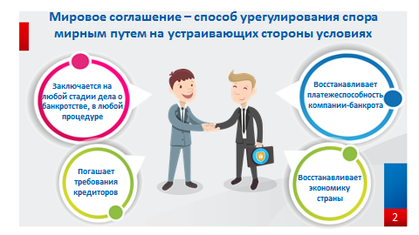
Одной из основных задач судопроизводства в арбитражных судах является содействие становлению и развитию партнерских отношений, мирному урегулированию споров, формированию обычаев этики делового оборота.
Мировое соглашение является одним из основных способов внесудебного решения вопросов, возникающих при деятельности субъектов гражданского права, в основе которого лежит построенная на принципах доброй воли договоренность сторон о прекращении спора на устраивающих стороны условиях.
Согласно статье 2 Федерального закона от 26.10.2002 № 127-ФЗ «О несостоятельности (банкротстве)» (далее – Закон о банкротстве) под мировым соглашением понимается процедура, применяемая в деле о банкротстве на любой стадии его рассмотрения в целях прекращения производства по делу о банкротстве путем достижения соглашения между должником и кредиторами.
Таким образом, мировое соглашение в деле о банкротстве позволяет разрешить сложившуюся ситуацию по устранению признаков объективного банкротства по обоюдному согласию участников дела, то есть кредиторов, -фирмы-должника и уполномоченного органа.
Основная задача мирового соглашения – восстановление нормальной платежеспособности компании-банкрота и удовлетворение требований кредиторов.
Нередко собственники бизнеса ищут именно такой выход из процедуры банкротства, чтобы можно было восстановить платежеспособность своей организации, а не просто ликвидировать её. Многие предприятия производят уникальную продукцию, для многих деловая репутация на рынке прежде всего.
Наиболее актуально развитие института мирового соглашения в период распространения на территории Российской Федерации новой коронавирусной инфекции (COVID-19), особенно в ситуации, когда несостоятельность должника вызвана невозможностью своевременного исполнения своей обязанности по уплате обязательных платежей (налогов и сборов).
Указанное обстоятельство способствует сохранению экономики страны и ее финансово-хозяйствующих субъектов.
Урегулировать задолженность путем заключения мирового соглашения можно также и на стадии рассмотрения в арбитражном суде заявления уполномоченного органа о признании должника банкротом.

СЛАЙД 3
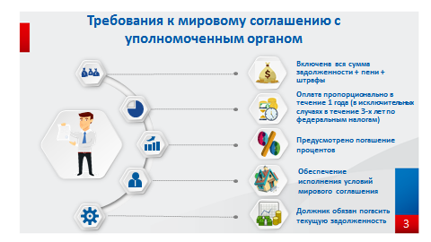
Основные условия заключения мирового соглашения с уполномоченным органом закреплены в подпункте «в» пункта 1 Порядка голосования органа, уполномоченного представлять в делах о банкротстве и в процедурах банкротства требования об уплате обязательных платежей и требований Российской Федерации по денежным обязательствам при участии в собраниях кредиторов, утвержденного приказом Минэкономразвития РФ от 03.08.2004 № 219 (далее – Приказ № 219).
К этим условиям относятся:
- в проект мирового соглашения должна быть включена вся сумма задолженности уполномоченного органа (если должник в процедуре банкротства, то включенная в РТК, а также подлежащая включению);
- мировое соглашение должно предусматривать погашение пени и штрафов, включенных в реестр требований кредиторов;
- необходимо предусмотреть пропорциональную оплату в течение года: ежемесячно, равными долями;
- в мировом соглашении должна быть предусмотрена оплата процентов, начисленных за период проведения процедуры наблюдения (п. 4 ст. 63 Закона о банкротстве), внешнего управления (п. 2 ст. 95 Закона о банкротстве), конкурсного производства (п.2 ст.126 Закона о банкротстве), а также процентов, начисляемых в соответствии с п. 2 ст. 156 Закона о банкротстве;
- в мировом соглашении необходимо предусмотреть обеспечение исполнения должником условий мирового соглашения по погашению требований об уплате обязательных платежей в виде залога имущества третьего лица, поручительства либо банковской гарантии, соответствующее требованиям к обеспечению исполнения обязанности по уплате налогов и соборов, предусмотренным Налоговым кодексом Российской Федерации;
- в случае выбора залога как способа обеспечения исполнения мирового соглашения, должник обязан предоставить налоговому органу отчет о стоимости имущества, предлагаемого в залог, соответствующий требованиям Федерального закона от 29.07.1998 № 135-ФЗ «Об оценочной деятельности в Российской Федерации»;
- до момента заключения мирового соглашения должник обязан погасить всю текущую задолженность по налогам и сборам, которая не подлежит включению в РТК.
Кроме того, при определенных обстоятельствах должнику может быть предоставлена по федеральным налогам более длительная рассрочка исполнения обязательств по обязательным платежам федерального уровня, но не превышающая трех лет.
СЛАЙД 4
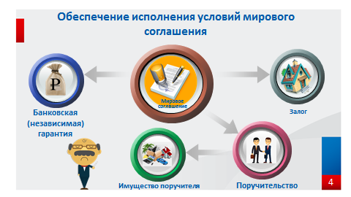
Рассмотрим поподробнее способы обеспечения исполнения условий мирового соглашения.
При выборе приоритетного способа обеспечения необходимо в первую очередь ориентироваться на предоставление банковских гарантий.
В соответствии со ст. 74.1. Налогового кодекса Российской Федерации Банковская гарантия должна быть предоставлена банком, включенным в перечень банков, отвечающих установленным требованиям для принятия банковских гарантий в целях налогообложения. Перечень ведется Министерством финансов Российской Федерации на основании сведений, полученных от Центрального банка Российской Федерации, и подлежит размещению на официальном сайте Министерства финансов Российской Федерации в сети «Интернет».
При рассмотрении вопроса о заключении мирового соглашения с муниципальными предприятиями в качестве обеспечения можно рассмотреть муниципальную гарантию с заложенной в местный бюджет суммой.
Затем по приоритетности стоит обеспечение в виде залога и только при отсутствии возможности таких видов обеспечения - поручительство.
В качестве залога должны выступать земля и объекты недвижимости.
Поручительство необходимо оценивать, исходя из реальной способности поручителя отвечать по обязательствам должника. Такая возможность должна быть подтверждена имеющимися сведениями и документами, в том числе заключением оценщика о стоимости соответствующего обязательства.
При невозможности обеспечения залогом одного объекта, банковской гарантией одного банка либо поручительством одного поручителя всей суммы задолженности, может одновременно заключаться несколько соответствующих договоров с разными залогодателями или поручителями.
Мы должны понимать, что в качестве поручителя выступает такое лицо, активы которого позволили бы в случае расторжения мирового соглашения произвести единовременную оплату задолженности должника, с которым было заключено мировое соглашение.
Соответственно он должен обладать ликвидным имуществом, быть платежеспособным, по данным бухгалтерского баланса иметь финансовый результат - нераспределенную прибыль, что позволяет сделать вывод о финансовой устойчивости поручителя, и что единовременная уплата не вызовет у него угрозу банкротства.
Поручитель должен обладать реальным имуществом, на которое возможно обратить взыскание. Конечно, это должно быть недвижимое имущество. Это наиболее понятный актив, на который возможно обратить взыскание.
Обращаю ваше внимание и повторюсь, что мировое соглашение может быть заключено на любой стадии рассмотрения дела в суде, как на стадии рассмотрения заявления о признании должника несостоятельным (банкротом), так и на любой стадии процедуры банкротства.

Ответственность руководителя и иных контролирующих лиц по долгам юридического лица.
СЛАЙД 5
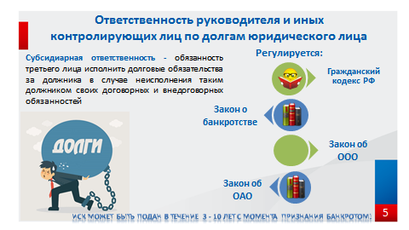
Теперь перейдем к актуальной на сегодняшний день теме об ответственности руководителя юрлица и иных контролирующих лиц по долгам предприятия.
Случается, что ведение собственного бизнеса не всегда приносит только преимущество и прибыль для его владельцев, оно также сопряжено с определенными рисками и высокой ответственностью за принимаемые решения. Непрофессиональные и непродуманные решения лиц, принимающих ключевые решения в бизнесе, могут привести к убыточной деятельности и даже банкротству юридического лица.
На этот случай в гражданском праве предусмотрена субсидиарная ответственность для руководителей бизнеса и контролирующих лиц. Она установлена для защиты кредиторских интересов в случае неисполнения основным должником финансовых обязательств.
Субсидиарная ответственность – это обязанность третьего лица исполнить долговые обязательства за должника в случае неисполнения таким должником своих договорных и внедоговорных обязанностей. То есть, лицо, привлеченное к субсидиарной ответственности, по сути, должно будет выплатить долги за основного должника.
Различают две разновидности субсидиарной ответственности:
- Договорная ответственность – условия привлечения к данной форме ответственности устанавливаются договором, который сторонам предстоит подписать в процессе заключения сделки. По такому договору должник независимо от наличия вины полностью погашает задолженности за основного заемщика.
- Внедоговорная ответственность – возникает в автоматическом режиме, если основной должник не имеет возможности исполнить свои обязательства и при наличии вины лица, которое привлекается к ответственности.
Типичным примером договорной субсидиарной ответственности является подписание договора поручительства в банках. Поручительство выступает формой обеспечения и служит доказательством для кредитной организации, что должник сможет вернуть всю сумму. В случае если основной заемщик перестанет погашать свои кредитные обязательства, то за него это должен будет сделать поручитель по кредиту.
В практике работы юридических лиц чаще всего внедоговорная субсидиарная ответственность возникает при несостоятельности компании, или ее банкротстве. В результате привлечения к субсидиарной ответственности долги предприятия переходят на участников компании. Но для этого необходимо доказать наличие их вины в доведении компании до банкротства и документально подтвержденные сведения.
Привлечение к субсидиарной ответственности регулируется Гражданским кодексом РФ, Федеральными законами об Открытых акционерных обществах и Обществах с ограниченной ответственностью, а также Законом о банкротстве.
Согласно ст. 56 Гражданского кодекса, которая именуется «Ответственность юридического лица», компания отвечает по своим обязательствам всем имуществом, но участник к ее обязательствам не имеет отношения. Это значит, что по умолчанию участники компании не отвечают по долгам юрлица. Но если действия определенных лиц довели компанию до банкротства, то при недостаточности активов у юрлица на погашение обязательств перед кредиторами на субсидиарных должников перекладываются обязанности по погашению долгов за него.
Обращаю ваше внимание, что гражданское право устанавливает срок исковой давности для привлечения к субсидиарной ответственности. Он составляет 3 года, но не позднее 10 лет с момента признания должника банкротом.
СЛАЙД 6
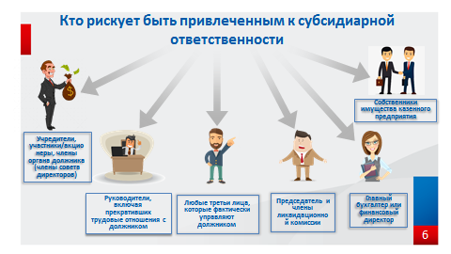
К ответственности могут привлечь и лиц, которые контролировали деятельность должника и оказывали влияние на принимаемые им решения. В качестве других лиц, привлекаемых к субсидиарной ответственности, могут быть:
- Участники ООО, полного товарищества, товарищества на вере.
- Гендиректор (руководитель).
- Члены совета директоров.
- Главный бухгалтер или финансовый директор.
- Собственник имущества казенного предприятия или учреждения.
- Председатель ликвидационной комиссии (если юрлицо находится в стадии ликвидации) или конкурсный управляющий.
Конечно, по умолчанию данные лица к ответственности не привлекаются. Обвинители должны доказать, что именно их действия довели компанию до банкротства. Только так они будут отвечать с юрлицом по обязательствам совместно. Виновным может быть признан один человек или группа руководителей.
В 2017 году в Закон о банкротстве внесены революционные для института субсидиарной ответственности изменения, в частности, введена новая глава III.2 «Ответственность руководителя должника и иных лиц в деле о банкротстве».
Новой главой внесены кардинальные изменения в круг лиц, привлекаемых к субсидиарной ответственности.
Основные признаки КДЛ не изменились – это то лицо, которое имело возможность давать обязательные для исполнения должником указания или возможность иным образом определять действия должника, в том числе по совершению сделок и определению их условий (пункт 1 статьи 61.10 Закона о банкротстве).
Вместе с тем, помимо номинальных руководителей в качестве ответчиков теперь выступают и фактически руководящие деятельностью должника лица, т.е. конечные выгодоприобретатели (бенефициары).
При этом введена презумпция выгоды для определения статуса контролирующего должника лица. В соответствии с этой презумпцией предполагается, что лицо является контролирующим должника в случае получения им выгоды за счет незаконных или недобросовестных действий руководителя должника.
С учетом этого, суд может признать лицо контролирующим должника по любым иным основаниям, которые прямо в законе не указаны.
Этими основаниями могут служить, например, любые неформальные личные отношения, в том числе установленные оперативно-розыскными мероприятиями, например, совместное проживание (в том числе, состояние в «гражданском браке»), длительная совместная служебная деятельность (в том числе военная служба, гражданская служба), совместное обучение и другие.
Возможность привлечения к ответственности конечного бенефициара важна и экономически целесообразна, поскольку в делах о банкротстве нередко генеральный директор является лишь номинальным руководителем должника, у которого руководящие полномочия фактически отсутствуют, и подчиняется лицу, которое формально никакого отношения к должнику не имеет, но обладает реальными руководящими полномочиями. При этом номинальный руководитель, как правило, не имеет имущества, за счет которого возможно погашение требований кредиторов в деле о банкротстве.
В этой связи Налоговой службой установление конечного получателя доходов от деятельности должника и его активов определено как одна из основных задач уполномоченного органа в процедурах банкротства. Поэтому взыскание налоговой задолженности в деле о банкротстве целесообразно с его конечных бенефициаров в порядке субсидиарной ответственности при отсутствии собственного имущества должника вследствие недобросовестного ведения им хозяйственной деятельности в добанкротный период.
СЛАЙД 7
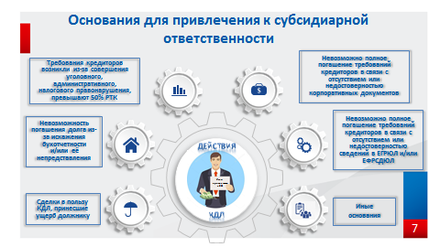
Помимо увеличения круга лиц, привлекаемых к субсидиарной ответственности, Закон о банкротстве в новой редакции содержит расширенное количество презумпций, определяющих вину ответчиков по данным заявлениям.
Отсутствие вины, как теперь прямо указано в Законе о банкротстве, по аналогии с общими принципами гражданского права должен доказывать субсидиарный ответчик.
Кроме того, если ранее субсидиарная ответственность предусматривалась за доведение до банкротства, то после внесения изменений она предусмотрена статьей 61.11 Закона о банкротстве за невозможность полного погашения требований кредиторов, в связи с чем заявление о привлечении к субсидиарной ответственности может быть подано в ходе любой процедуры, применяемой в деле о банкротстве.
Теперь Закон о банкротстве содержит пять презумпций того, что именно в результате действий (бездействия) контролирующих лиц невозможно полное погашение требований кредиторов, а именно:
1) Согласно первой презумпции предполагается, что невозможность полного погашения требований кредиторов возникла в результате совершения контролирующим лицом или в пользу этого лица одной или нескольких сделок должника;
2) Вторая презумпция связывает наступление невозможности погашения требований кредиторов с отсутствием или искажением документов бухгалтерского учета и отчетности, в результате чего существенно затруднено проведение процедур, применяемых в деле о банкротстве, в том числе формирование и реализация конкурсной массы;
3) Третья презумпция применяется, если требования кредиторов третьей очереди, возникшие вследствие совершения уголовного, административного или налогового правонарушения, превышают пятьдесят процентов общего размера требований кредиторов третьей очереди, включенных в реестр требований кредиторов;
4) Закон о банкротстве дополнен новой четвертой презумпцией, которая связывает невозможность полного погашения требований кредиторов с отсутствием или искажением корпоративной документации.
5) Кроме того, Закон о банкротстве дополнен пятой презумпцией, предполагающей, что невозможность полного погашения требований кредиторов прямо связана с отсутствием или недостоверностью сведений, подлежащих отражению в ЕГРЮЛ и ЕФРСФДЮЛ.
Введение данной презумпции связано с тем, что сокрытие юридическим лицом или раскрытие недостоверной информации о себе, своем местонахождении, размере уставного капитала, стоимости чистых активов, о финансовой и (или) бухгалтерской отчетности, о наличии лицензий, о залоге имущества, о лизинге и т.п., лишает контрагентов такого должника возможности получения информации, подлежащей публичному раскрытию, вводит их в заблуждение.
Немаловажной является норма Закона об обществах с ограниченной ответственностью, согласно которой в случае исключения из ЕГРЮЛ недействующего ООО, если неисполнение обязательств общества обусловлено недобросовестными или неразумными действиями его контролирующих лиц, по заявлению кредитора на таких лиц может быть возложена субсидиарная ответственность по обязательствам этого общества.
Также следует отметить, что теперь Закон о банкротстве предусматривает возможность обращения с заявлением о привлечении к субсидиарной ответственности за рамками процедуры банкротства – после завершения или прекращения производства по делу о банкротстве в связи с отсутствием средств, достаточных для возмещения судебных расходов.
Безусловно, привлечение контролирующих должника лиц к субсидиарной ответственности по основаниям, предусмотренным ст. 61.11 Закона о банкротстве является наиболее популярным, однако не стоит забывать и о ст. 61.12 Закона о банкротстве, предусматривающей субсидиарную ответственность за неподачу (несвоевременную подачу) заявления о признании должника банкротом. То есть, если в отношении ООО уже наступило объективное банкротство, но при этом должник не направляет в суд заявление о признании его банкротом, то в отношении его может быть применена и такая мера ответственности по долгам.
Обращаю внимание, что данный вид СО стал адресным, взысканные суммы зачисляются на отдельный банковский счет (пункт 4 статьи 61.18 Закона о банкротстве) в процедуре банкротства и распределяются среди кредиторов, задолженность которых легла в основу привлечения к данному виду СО.
Это означает, что при подаче заявления по данному основанию кредитор или уполномоченный орган указывает только размер обязательств, подлежащих взысканию в его пользу. Это одно из существенных отличий от субсидиарной ответственности по ст. 61.11 Закона о банкротстве.
Соответственно, и размер ответственности по данному основанию рассчитывается по-другому.
Так, если при привлечении к СО по ст. 61.11 Закона о банкротстве ее размер равен совокупному размеру всех требований кредиторов к должнику, как реестровых, так и текущих, а также учтенных «за реестром», то при привлечении по ст. 61.12 Закона о банкротстве ее размер равен совокупному размеру обязательств должника (в том числе по обязательным платежам), возникших в период со дня истечения месячного срока, предусмотренного пунктом 2 статьи 9 Закона о банкротстве для подачи заявления о признании должника банкротом, и до дня возбуждения дела о банкротстве.
СЛАЙД 8
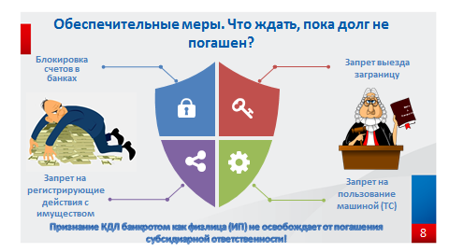
Одновременно с привлечением к субсидиарной ответственности контролирующего деятельность ООО лица в арбитражный суд направляются обеспечительные меры. Этот механизм позволяет запретить привлекаемому лицу отчуждать и проводить иные регистрационные действия с движимым и недвижимым имуществом, снимать деньги со счетов, также возможно наложение запрета на выезд за границу, пользование транспортным средством и даже запрет на охоту. Эта мера позволяет сохранить имущество за субсидиарным ответчиком, чтоб впоследствии за счет него погасить долги. Неприкосновенным остается лишь единственное жилье.
Признание КДЛ банкротом как физлица или ИП впоследствии не освободит его от обязанности погасить долг, возникший вследствие привлечения его к СО (п.5, 6 ст. 213.28 Закона о банкротстве). Кроме того, наследники, получившие имущество КДЛ-наследодателя в случае его смерти, могут быть привлечены к ответственности по долгам, причиненным кредиторам. При этом не имеет значения, получил КДЛ такое имущество добросовестно или в результате неправомерных действий в отношении должника. В случае, если КДЛ выведет свое имущество с целью его сохранения и сокрытия от кредиторов на третье лицо (например, жену, тещу, ребенка), то данные сделки признаются недействительными (мнимыми), или в отношении таких лиц могут быть взысканы убытки в пределах выведенного имущества.
Таким образом, субсидиарная ответственность представляет собой дополнительный вид ответственности, которая применяется в отношении третьего лица в ситуациях, когда основной должник ООО не смог исполнить свои долговые обязательства в силу различных причин. К такой ответственности могут привлекать только физических лиц.
Резюмируя вышеизложенное, субсидиарная ответственность – это современная мера ответственности за нарушение ведения хозяйственной деятельности, а именно: заключение неправомерных сделок, применение незаконных схем по уходу от налогов, искажение данных отчетности и т.д. На настоящий момент уже сформирована обширная судебная практика, закрепившая неотвратимость наказания за правонарушения при уклонении от уплаты налогов и доведении организации до банкротства. Можно надеяться, что честное прозрачное ведение бизнеса вскоре станет эталонной моделью финансово-хозяйственной деятельности для налогоплательщиков.
СЛАЙД 9

Доклад закончен, спасибо за внимание! Пожалуйста, задавайте ваши вопросы!

